|  |  |  |
| --- | --- | --- |
|  |  |  |
| Отчет по лабораторной работе №1 по электротехнике  Вариант 6 | | |
| МГТУ им. Н.Э. Баумана | | |

|  |  |  |
| --- | --- | --- |
|  |  |  |
|  | Подготовил: | Кучеренко М.А. |
|  | Группа: | ИУ5-34 |
|  | Дата: | 25.09.2017 |
|  | Подпись: |  |

На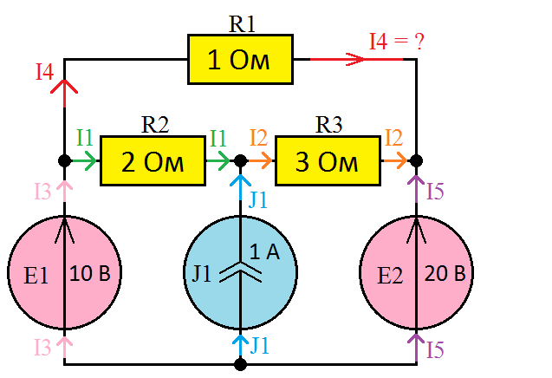 рисунке представлена схема 6-го варианта лабораторной работы №1 с подписанными токами (I1, I2, I3, I4, I5, J1) и параметры элементов (R1, R2, R3, E1, E2), включенных в данную цепь. По условию выполнения лабораторной работы необходимо найти силу тока, обозначенную I4.

**Известные величины:**

R1 = 1 Ом  
R2 = 2 Ом  
R3 = 3 Ом  
J1 = 1 А (Сила тока на клеммах источника тока)  
E1 = 10 В (Разность потенциалов на клеммах источника напряжения E1)  
E2 = 20 В (Разность потенциалов на клеммах источника напряжения E2)

**Описание схемы:**

Проводники R1, R2 и R3 подключены друг к другу образуя замкнутый контур. Источник тока одной клеммой подключен к проводнику между сопротивлениями R2 и R3, другой клеммой он подключен к отрицательным клеммам источников напряжения E1 и E2. Источник напряжения E1 при этом подключен положительной клеммой к проводнику между сопротивлениями R1 и R2, а источник напряжения E2 положительной клеммой подключен к проводнику между сопротивлениями R1 и R3.

**Вычисление неизвестной величины I4:**

Для вычисления силы тока I4 (сила тока на сопротивлении R1) запишем уравнения для первого и второго законов Кирхгофа:

Этих соотношений достаточно, чтобы вычислить все параметры цепи. Однако, нам необходимо вычислить только значение силы тока I4, поэтому выберем последнее уравнение, записанное по 2-му закону Кирхгофа (по контуру из: R1-E2-E1).

Подставим в него известные величины:

Сменив направление тока получим значение 10 А. Это искомая величина.

**Практическая часть:**

Проверим данные вычисления на практике в программе Electronics Workbench.

Поместим произвольно землю, разместим элементы с установленными параметрами. В разрыв соединения R1 c R3 и E2 поместим амперметр с очень маленьким сопротивлением (1 нА).

Запустим симуляцию.

Показание амперметра со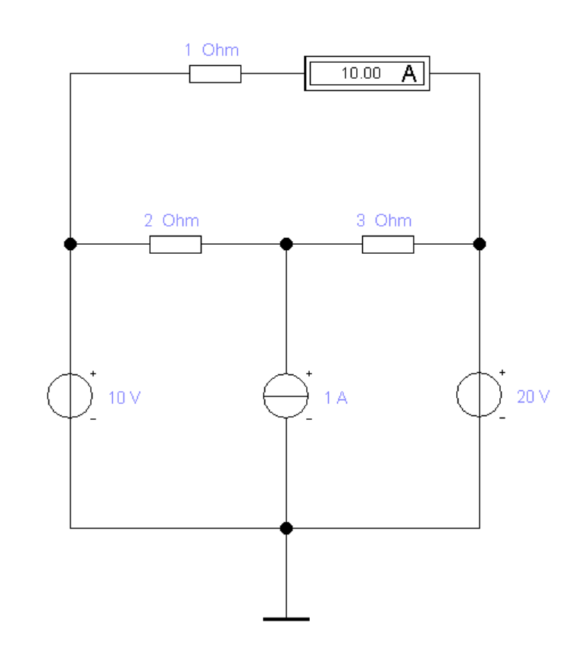ставило: **10.00 А**, что совпадает с нашими вычислениями.

Электронная версия документов:  
github.com/snipghost/electronics